常州宝菱重工机械有限公司竞价
资源公告
尊敬的会员：现有常州宝菱重工机械有限公司 1项 辊坯(类型）即将实行网上竞价，公告如下：
【产品描述】
类型：( 废旧物资 )定径辊（球铁辊辊坯）
品名 | 材质/成份 |  | 数量 | 单位 | 交货地 | 备注
定径辊（球铁辊辊坯） | Ni：2.5%-2.8%,Mo：0.4%-0.8% |  | 95 | 吨 | 常州 | 重量、材质以实际为准
1、表中涉及的规格、材质、成分和数量以现场的实物为准，此表不作合同依据,有意者必须到现场看货，系统数据不做提货依据，以实际看货为准。特别提示：一旦参与网上竞价即视为已现场查验确认标的物。看货时请自带安全帽、企业营业执照复印件、个人身份证复印件（否则不予接待）。
2、表中数量为估算量，中标结算以实际计量为准。
3、中标单位收到通知后，必须在三个工作日内签订供货协议，在规定时间内带款提货，并提前3天提供驾驶员、车辆（国六）等相关信息，逾期视为违约。
4、标的物提货过程中，中标单位必须由本单位的专人在场负责（如只是委托物流等人员提货的视为违约，且罚没保证金），所产生的人工、装运等一切费用及设备，均由中标单位承担。
5、中标单位入厂人员，需遵守我司的各项规章制度。
6、提货时间：以我司通知为准，另外还需交壹万元安全保证金，装载过程中如发生安全事故或影响我方生产的将被罚没保证金并追究相关责任。提货时间由我公司提前通知中标单位。
看货时间：2024.12.24（9：30东门集中看货，逾期视为自动放弃）
看货地点：常州宝菱重工机械有限公司（常州市新冶路41号）
竞价日期：2024.12.25 |  | 竞价方式：自由竞价
起 拍 价：4300 元/吨（含税） |  | 加价梯度： 自由报价
发 票：增值税发票 |  | 保 证 金：150000
联 系 人：孙先生 |  | 联系电话：13915057768
发布日期： 2024-12-23 |  | 截止日期： 2024-12-25
【采购流程】
1、按照卖家（竞价委托方）指定的时间和方式到现场看货，确认交易资源的品质；
2、按照交易公告的要求，在竞价开始前向东方钢铁电子商务有限公司指定的帐户划入规定数额的交易保证金；
3、参加竞价的会员凭用户名和密码登录“欧冶循环宝”，在竞价结束前回应该竞价场次，并确认系统暂扣保证金的要求；
4、竞价结束后，成交方通过系统打印“成交通知单”，凭该单据签订处置销售合同（协议）；
5、买卖双方按照合同要求履行结算及提货。
【特别提醒】
1、仅限欧冶循环宝注册交易会员参加；
2、欧冶循环宝负责网上竞价业务的开展，实物交收由常州宝菱重工机械有限公司负责；
3、因竞价物资的特殊性，请各会员到现场看货并给予确认。
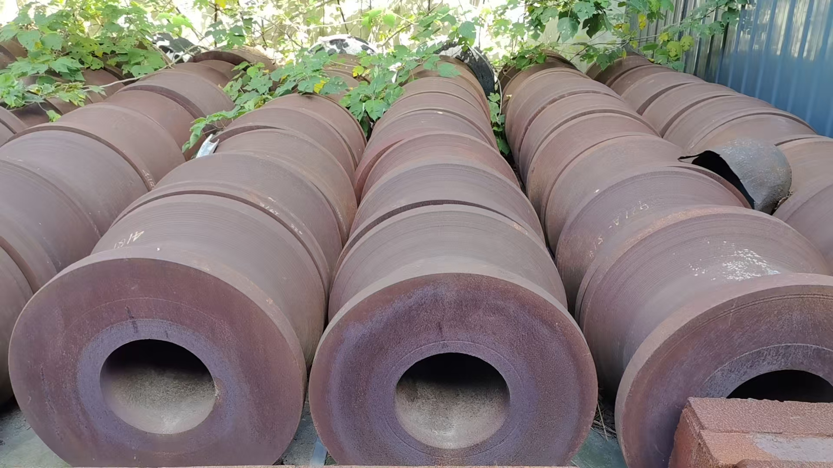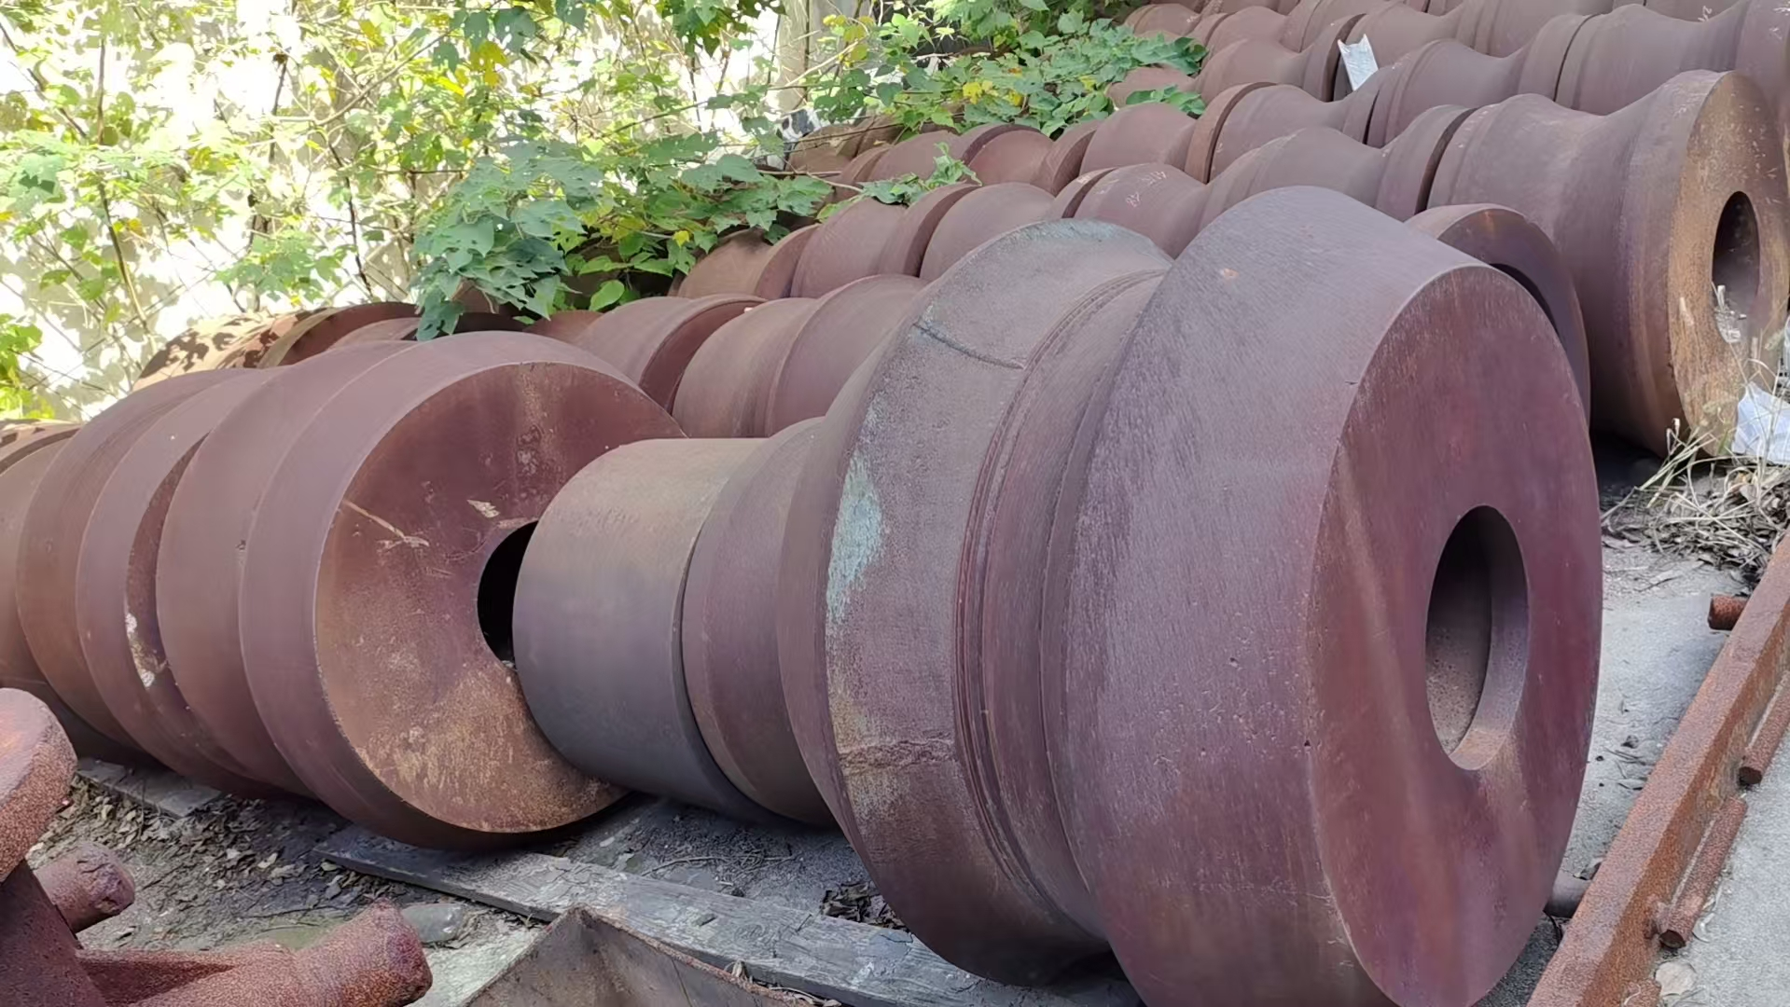
常州宝菱重工机械有限公司
2024年 12月 23日

